Консультация для родителей

"Как помочь ребенку стать внимательнее"

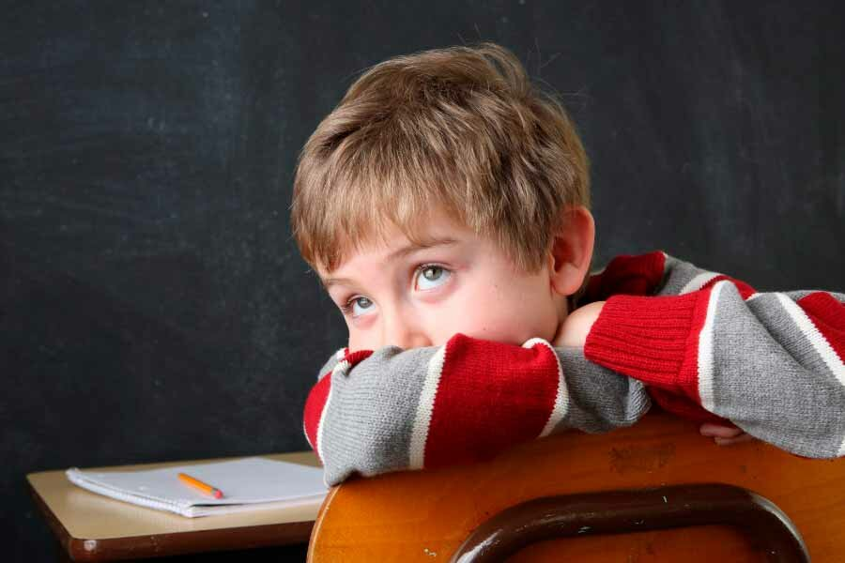

Давайте представим себе ситуацию, что вы просите **ребенка принести книгу**, стоящую слева на второй полке книжного шкафа в вашей комнате. Сомневаюсь, что **ребенок** сразу выполнит вашу просьбу, или как правило, начнет задавать массу уточняющих вопросов. Подобная ситуация может прояснить степень развития **внимания ребенка**.

«**Внимательный ребенок** – это умеющий сосредоточиться, усидчивый. Доводит до конца любое дело, которым занимается. С другой стороны, может быть **внимательным и к окружающим**, проявлять заботу».

**Внимание** — важнейшее качество, которое характеризует процесс отбора нужной информации и отбрасывания лишней.

Попробуйте объяснить **ребенку**, что значит слово *«****внимание****»*. Что именно он должен сделать, услышав от вас это слово? Опишите состояние, когда вы **внимательны**, а потом расскажите **ребенку**, что это значит. Например: «Когда я прошу тебя быть **внимательным**, это означает, что нужно убрать из рук все лишнее, сесть прямо, смотреть на рисунок и сосредоточиться на том, что нарисовано».

Очень важно, чтобы **ребенок понимал**, чего от него требует взрослый. Удивительно, но когда учитель на занятии перестает говорить: «Не отвлекайтесь! Не вертитесь! Вы такие **невнимательные**», а вместо этого произносит: «Когда я говорю, *«****внимание****»*, я жду, чтобы вы положили руки на стол, сели прямо и стали смотреть на меня»,-дети тут же начинают его понимать.

**Внимание** — не раз и навсегда данное качество, его можно и нужно развивать. Дошкольнику это сделать очень трудно. Ему нужно **помочь** научиться управлять своим **вниманием**, и главными **помощниками ребенку могут стать мама и папа**. Вот условия, при соблюдении которых можно развивать у **ребенка** необходимое качество:

1. Занятия по тренировке **внимания** должны быть регулярными и продолжаться в течение сколь угодно долгого времени, пока не появятся нужные результаты.

2. **Родителю** самому должны быть интересны задания, которые он предлагает **ребенку**, чтобы можно было выполнить упражнения вместе.

3. Во время занятия **родитель** должен быть спокойным и доброжелательным.

Знакомство с играми и упражнениями, развивающими основные свойства **внимания**.

К числу эффективных средств развития **внимания** и других познавательных качеств личности школьника относятся игры и игровые упражнения.

Если **ребенок уже знает**, что такое **внимание**, с ним можно организовать простую игру. **Кстати**, лучше, если все упражнения, которые вы собираетесь выполнить, были бы преподнесены как игра. Тогда появляются положительные эмоции, интерес.

Договоритесь с **ребенком**, что когда вы идете по улице, один из вас в любой момент может сказать: *«****Внимание на ту машину****!»* или *«****Внимание на кошку****!»*. Это означает, что некоторое время вы вместе рассматриваете выбранный объект, а потом по очереди описываете его самым подробным образом: цвет, форма, детали, поведение (если объект живой, звуки. Можно представить, какой он на ощупь. Похвалите **ребенка за то**, как он сделает описание, скажите, что вам особенно понравилось. Например: «Как ты здорово заметил, что кошка не полностью черная, и что одно ухо у нее меньше другого! Ты очень **внимателен**, молодец!». Пусть малыш тоже похвалит вас. Это будет способствовать развитию умения быть **внимательным к собеседнику**.

Если сын или дочь уже знает буквы, умеет читать, можно предложить одно интересное упражнение: в течение пяти минут в какой-нибудь газетной **статье** вы вычеркните все встретившиеся буквы А. При этом поставить условие, что если **ребенок** пропустит больше четырех букв, то он проиграл, а если четыре и меньше — выиграл. Затем выполните упражнение сами, а **ребенок** пусть тщательно проверит. Похвалите его. Не забывайте хвалить детей, это их стимулирует сделать в следующий раз еще лучше! Поддерживайте своих детей, создавайте хорошее настроение им и себе, выполняйте упражнения, и вы обязательно добьетесь результата.

Итак, давайте подведем итог.

Согласитесь, нам в жизни приходится выполнять массу важных и нужных дел и далеко не всегда они яркие и интересные. Например: писать отчеты, но мы с вами осознано или неосознанно применяем те или иные методы для активизации **внимания**. У маленького **ребенка** нервная система неокрепшая, уровень мотивации **недостаточен**. Поэтому мы должны научить **ребенка сосредоточиваться**, **помочь** ему развить произвольное **внимание**, которое в дальнейшем особенно будет необходимо в учебном процессе.

Я надеюсь, что вас заинтересует эта тема и вы находясь дома выделите для своего **ребенка** 10 – 15 минут вашего драгоценного времени и позанимаетесь с ним.

**Игровые занятия для тренировки внимания**.

1. Хлопками задайте **ребенку** определенный ритм и попросите его повторить.

2. Называйте разные слова: дом, тетрадь, яблоко, суп, машина, груша, воробей, самолет и т. д. Он должен **внимательно** слушать и хлопать в ладоши тогда, когда встретится слово, обозначающее фрукт. Или нужно хлопнуть в ладоши, услышав название фрукта, а топнуть ногами, когда услышит название транспорта.

3. Попросите ребёнка взяться правой рукой за мочку левого уха, а левой рукой за кончик носа. На слово *«Раз»* он должен поменять руки, т. е. левой рукой взяться за мочку правого уха, а правой рукой за кончик носа. Следите за тем, чтобы руки были все время перекрещены. Упражнение можно делать медленно с постепенным увеличением темпа.

4. Для следующего упражнения пальцы руки необходимо **собрать** *«щепоточкой»*. На команду *«Коза»* поднимаем вверх указательный и средний пальцы, на команду *«Корова»* — указательный и мизинец. Упражнение можно выполнять и двумя руками одновременно.

5. Предложите **ребенку** найти на картинке как можно больше животных

6. Предложите ребёнку в тексте (газетном или журнальном, просматривая каждую строчку, зачеркивать какую-либо букву (например, *«с»*). Или зачеркнуть букву *«л»* и подчеркнуть букву *«в»*.

В мягкой форме обсудите с ребёнком, что получилось, что вышло не совсем удачно. Убедите его в том, что с каждым занятием результаты будут всё лучше и лучше. Для ребёнка важно чувствовать вашу поддержку.

**1. Игра «Что изменилось?».**

Игра проводится так. Мелкие предметы *(ластик, карандаш, блокнот, спичка и т. п. в количестве 10-15 штук)* раскладывают на столе и накрывают газетой. Кто первый желает проверить свою наблюдательность, пожалуйста, просим к столу! Ему предлагают в течение 30 секунд *(считают до 30)* ознакомиться с расположением предметов; потом он должен повернуться спиной к столу, а в это время три или четыре предмета перекладывают на другие места. Снова 30 секунд дается на осмотр предметов, после чего опять накрывают их газетным листом. Теперь спросим играющего: что изменилось в расположении предметов, какие из них были переложены?

**2. Упражнение «Все помню» *(развитие внимания и памяти)*.**

Эту веселую игру можно провести вдвоем, втроем и даже вчетвером, состязаясь в умении запоминать слова в заданном порядке. За соблюдением этого условия следит судья, который по ходу игры ведет контрольный листок, записывая названные игроками слова. Слова подбираются на определенную тему, как, например, названия городов, названия растений или животных. Допустивший ошибку, выбывает из игры. Оставшиеся, продолжают состязание, пока кто-нибудь из них не окажется победителем.

**3. Упражнения на развитие устойчивости и переключения внимания.**

Можно поиграть и так. Называйте **ребенку различные слова**: стол, кровать, чашка, карандаш, медведь, вилка и т. д. Малыш **внимательно** слушает и хлопает в ладоши тогда, когда встретится слово, обозначающее, например, животное. Если малыш сбивается, повторите игру с начала.

Для развития устойчивости **внимания дайте ребенку небольшой текст** *(газетный, журнальный)* и предложите, просматривая каждую строчку, зачеркивать какую-либо букву *(например, а)*. Фиксируйте время и количество ошибок. Ежедневно отмечайте результаты в графике и проанализируйте их.

**4. Птица — не птица.**

Веселая игра на **внимание и знание птиц**. Взрослый читает стишки. Задача детей **внимательно слушать и**, если прозвучит слово, обозначающее не птицу, подать сигнал — топать или хлопать. Обязательно спросите **ребенка**, что неправильно. Уточните: «А муха — это кто?»

Прилетели птицы: Голуби, синицы, Мухи и стрижи.

Прилетели птицы: Голуби, синицы, Аисты, вороны, Галки, макароны.

Прилетели птицы: Голуби, синицы, лебеди, куницы, Галки и стрижи, Чайки и моржи

Прилетели птицы: Голуби, синицы, Чибисы, чижи, Сойки и ужи.

Прилетели птицы: Голуби, синицы, Чайки, пеликаны, Майки и орланы. Голуби, синицы, Цапли, соловьи, Окуни и воробьи

Прилетели птицы: Голуби, синицы, Утки, гуси, совы, Ласточки, коровы.

**5.*«Заметить все»*.**

Положить в ряд 7-10 различных предметов и прикрыть их. Приоткрыв их секунд на 10, снова закрыть и предложить **ребенку перечислить все**.

Приоткрыв снова эти же предметы секунд на 8-10, спросить у **ребенка**, в какой последовательности они лежали.

Поменяв местами два каких-либо предмета, показать все предметы секунд на 10. Предложить **ребенку уловить**, какие два предмета переложены.

Не глядя больше на предметы, сказать, какого цвета каждый из них.

Положив один на другой 8 предметов, заставить **ребенка** перечислить их подряд снизу вверх, а затем сверху вниз. Рассматривать 20 секунд, поставив набок, приложив, друг к другу, положив один на другой и т. д. Играющий должен сказать, в каком положении находится каждый предмет *(показывать 20 секунд)*.

**6. *«Ищи безостановочно»***

В течение 10—15 секунд увидеть вокруг себя возможно больше предметов одного и того же цвета (или одного размера, или одинаковой формы, или из одного материала и т. п., по сигналу один начинает перечислять, другие его дополняют.

— Безусловно, упражнения, проводимые в игровой форме, развивают **ребенка** и ненавязчиво тренируют **внимание**. Однако не следует упускать и другие возможности: наблюдение за предметами во время прогулки, движения по улице, езде в транспорте. Объектом тренировки **внимания** могут быть люди на остановке (объединяющие и различительные признаки: пол, рост, возраст, цвет одежды, изменение числа ожидающих транспорт и др., машины, остановившиеся на перекрестке (легковые, грузовые, разного цвета и пр., ассортимент хлеба в соответствующем киоске и др. Всегда побуждайте **ребенка** наблюдать окружающий мир, задавая различные вопросы (*«Как ты думаешь, в магазине больше мужчин или женщин?»*, *«Вспомни, сколько детей было когда ты пришёл в школу утром?»*, *«Смотри, как много людей сегодня надело теплые шапки!»*).